клинический сценарий 1.

Общая информация | Пациент, мужчина 35 лет, доставлен бригадой скорой медицинской помощи в приёмное отделение с жалобами на внезапно возникшее сильное сердцебиение и головокружение.  Цели: Проведите обследование, установите диагноз и назначьте неотложную терапию и определите дальнейшую тактику ведения.  Источник: Клинические рекомендации «Наджелудочковые тахикардии», утверждённые Минздравом РФ в 2025 году.
Жалобы | Жалобы на внезапное, неритмичное, очень частое сердцебиение, выраженное головокружение, потемнение в глазах, чувство «нехватки воздуха», общую слабость.
Анамнез заболевания | Ухудшение состояния около часа назад, когда на фоне полного покоя внезапно почувствовал перебои в работе сердца с последующим развитием частого неритмичного сердцебиения. Подобные, но менее выраженные и короткие приступы отмечал и ранее, купировались самостоятельно. Последние несколько лет к врачам не обращался. Никаких препаратов на постоянной основе не принимает.
Анамнез жизни | Со слов пациента, в подростковом возрасте при диспансеризации на ЭКГ был выявлен «феномен укороченного PQ», рекомендовалось наблюдение. Других хронических заболеваний нет. Оперативных вмешательств не было. Аллергологический анамнез не отягощён. Вредные привычки отрицает. Наследственность без особенностей.
Объективное обследование | Общее состояние средней тяжести. Пациент возбуждён, кожные покровы бледные, влажные. Сознание ясное. Рост 180 см, вес 85 кг. В лёгких дыхание везикулярное, хрипов нет. ЧДД 22 в минуту. Тоны сердца аритмичные, приглушены, ЧСС около 190-210 в минуту. Пульс на лучевых артериях аритмичный, слабого наполнения. АД 90/60 мм рт. ст. Живот мягкий, безболезненный. Периферических отёков нет.
Предварительный диагноз | Выберите наиболее вероятный предварительный диагноз:  1. Фибрилляция предсердий с антеградным проведением по дополнительному проводящему пути (синдром Вольфа-Паркинсона-Уайта).  Верно. Наличие в анамнезе феномена WPW, а также клиника нерегулярной тахикардии с широкими комплексами QRS и признаками гемодинамической нестабильности делают этот диагноз наиболее вероятным ^{[1] (Раздел 1.6.7, стр. 24).}  2. Полиморфная желудочковая тахикардия.  Неверно. Хотя ЭКГ-картина может быть похожей, нерегулярный характер тахикардии в сочетании с анамнезом синдрома WPW более характерен для ФП с проведением по ДПП. ЖТ чаще бывает регулярной, хотя и может быть нерегулярной ^{[1] (Раздел 3.1.3, стр. 37).}  3. Пароксизмальная АВ-узловая реципрокная тахикардия с аберрантным проведением.  Неверно. АВУРТ является регулярной тахикардией. Нерегулярный ритм, зафиксированный при объективном осмотре, исключает этот диагноз ^{[1] (Раздел 1.2.5, стр. 14).}  4. Полифокусная предсердная тахикардия.  Неверно. Хотя полифокусная ПТ является нерегулярной, она обычно протекает с невысокой ЧСС и редко вызывает выраженные гемодинамические нарушения. Также для нее нехарактерны широкие комплексы QRS ^{[1] (Раздел 1.6.3, стр. 22).}
Назначение лабораторных исследований | Какие лабораторные исследования необходимы в рамках первичного обследования?  1. Общий (клинический) анализ крови.  Верно. Рекомендовано для исключения сопутствующих заболеваний (например, анемии) и оценки общего состояния ^{[1] (Раздел 2.3, стр. 26).}  2. Исследование уровня креатинина, натрия, калия, глюкозы.  Верно. Необходимо для исключения электролитных нарушений или почечной дисфункции как возможных триггеров или осложнений ^{[1] (Раздел 2.3, стр. 26).}  3. Исследование уровня тиреотропного гормона (ТТГ).  Верно. Проводится для исключения тиреотоксикоза как возможной причины аритмии ^{[1] (Раздел 2.3, стр. 26).}  4. Определение онкомаркеров.  Неверно. В данной клинической ситуации нет показаний для этого исследования.
Назначение инструментальных исследований | Какие инструментальные исследования необходимы в экстренной ситуации?  1. Регистрация ЭКГ в 12 отведениях.  Верно. Это основное исследование для диагностики и дифференциальной диагностики НЖТ, особенно при тахикардии с широкими комплексами QRS ^{[1] (Раздел 2.4, стр. 26).}  2. Трансторакальная эхокардиография.  Неверно. Хотя ЭхоКГ показана для оценки структурных изменений сердца, в экстренной ситуации при нестабильной гемодинамике она не является первоочередной и не должна задерживать начало лечения ^{[1] (Раздел 2.4, стр. 32).}  3. Суточное холтеровское мониторирование ЭКГ.  Неверно. Это исследование используется для диагностики преходящих нарушений ритма, но не в момент затянувшегося пароксизма ^{[1] (Раздел 2.4, стр. 31).}  4. Чреспищеводное электрофизиологическое исследование.  Неверно. Это плановое диагностическое исследование, которое не проводится в экстренной ситуации при нестабильной гемодинамике ^{[1] (Раздел 2.4, стр. 31).}
Оценка данных лабораторных исследований | Результаты лабораторных исследований, взятых при поступлении, в пределах референсных значений.
Оценка данных инструментальных исследований | ЭКГ: Фибрилляция предсердий с ЧСС 190-210 в минуту. Комплексы QRS уширены (>120 мс), морфология их варьирует от удара к удару. В некоторых комплексах можно идентифицировать дельта-волну.  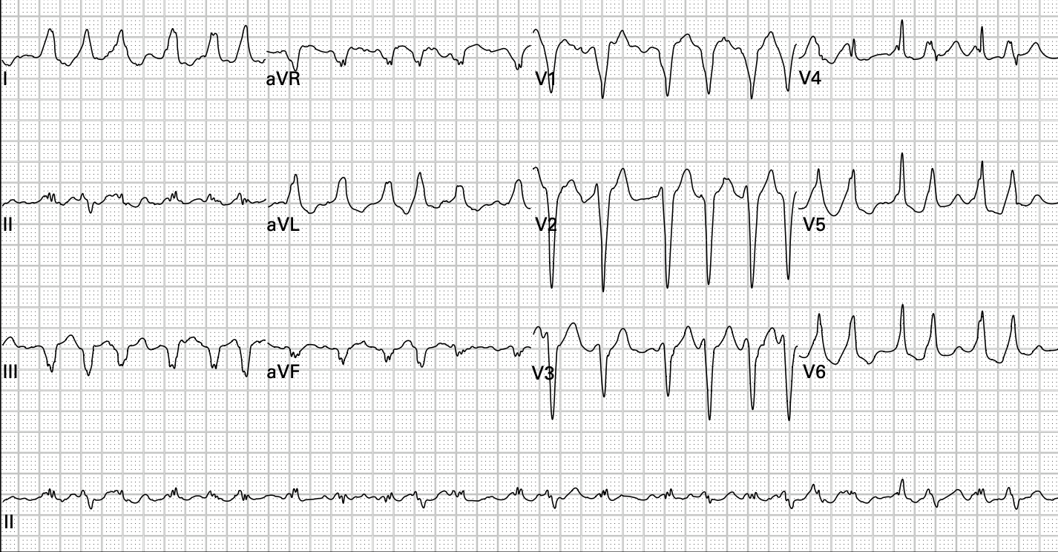
Клинический диагноз | Выберите наиболее полный и точный клинический диагноз.  1. Фибрилляция предсердий с антеградным проведением по дополнительному проводящему пути (синдром Вольфа-Паркинсона-Уайта). Гемодинамически нестабильное течение.  Верно. Диагноз полностью отражает механизм аритмии (ФП на фоне WPW), её код по МКБ-10 и, что критически важно, указывает на нестабильность гемодинамики, определяющую неотложную тактику [1] (Разделы 1.4, 1.6.7, 3.1.3, стр. 18, 24, 36).  2. Пароксизмальная тахикардия неуточненная.  Неверно. Данных ЭКГ и анамнеза достаточно для уточнения генеза тахикардии. Использование неуточненного диагноза в данной ситуации некорректно ^{[1] (Раздел 1.4, стр. 18).}  3. Желудочковая тахикардия.  Неверно. Несмотря на широкие комплексы QRS, выраженная нерегулярность ритма и наличие дельта-волн на ЭКГ в сочетании с анамнезом WPW делают диагноз ФП с проведением по ДПП значительно более вероятным ^{[1] (Раздел 3.1.3, стр. 37).}
Лечение | Выберите оптимальную тактику неотложной помощи.  1. Синхронизированная электрическая кардиоверсия.  Верно. Это метод выбора для лечения любой тахикардии, сопровождающейся нестабильной гемодинамикой (АД 90/60 мм рт. ст.). При нерегулярной тахикардии с широкими QRS-комплексами на фоне WPW это наиболее безопасный и эффективный метод ^{[1] (Раздел 3.1.3, стр. 36).}  2. Внутривенное введение амиодарона.  Неверно. Применение амиодарона не рекомендуется, так как он замедляет проведение в АВ-узле, что может парадоксально увеличить частоту проведения по ДПП и спровоцировать фибрилляцию желудочков. Это потенциально опасное действие ^{[1] (Раздел 3.1.3, стр. 37).}  3. Внутривенное введение верапамила.  Неверно. Это абсолютное противопоказание. Блокада АВ-узла верапамилом при ФП на фоне синдрома WPW с высокой вероятностью приведёт к трансформации аритмии в фибрилляцию желудочков ^{[1] (Раздел 3.1.2, стр. 36).}  4. Внутривенное введение трифосаденина (АТФ).  Неверно. Действие аналогично верапамилу. Препарат блокирует АВ-узел и противопоказан при ФП у пациентов с синдромом WPW из-за высокого риска индукции фибрилляции желудочков ^{[1] (Раздел 3.1.3, стр. 37).}  5. Внутривенное введение прокаинамида.  Неверно. Хотя прокаинамид является препаратом выбора для медикаментозного купирования у гемодинамически стабильных пациентов, при нестабильной гемодинамике методом первого выбора является немедленная ЭИТ ^{[1] (Раздел 3.1.3, стр. 36).}
Диспансеризация | Какова дальнейшая тактика после купирования пароксизма и стабилизации состояния?  1. Направление пациента на плановое внутрисердечное ЭФИ с последующей катетерной аблацией дополнительного проводящего пути.  Верно. Это метод выбора для радикального лечения симптомных пациентов с синдромом WPW, особенно после жизнеугрожающего эпизода аритмии. КА устраняет субстрат аритмии и предотвращает ВСС ^{[1] (Раздел 3.2.7, стр. 51).}  2. Назначение постоянной антиаритмической терапии (пропафенон) и наблюдение у кардиолога.  Неверно. Медикаментозная терапия уступает по эффективности и безопасности катетерной аблации и должна рассматриваться только если КА нежелательна или неосуществима ^{[1] (Раздел 3.2.7, стр. 52).}  3. Назначение бета-адреноблокаторов для профилактики приступов.  Неверно. Бета-адреноблокаторы, как и другие АВ-блокирующие агенты, не рекомендуются и являются потенциально опасными для лечения пациентов с предвозбуждением желудочков и ФП ^{[1] (Раздел 3.2.7, стр. 52).}  4. Выписать под наблюдение терапевта по месту жительства без специфического лечения, так как приступ купирован.  Неверно. Пациент перенес жизнеугрожающую аритмию и относится к группе высокого риска ВСС. Отсутствие профилактического лечения является грубой ошибкой ^{[1] (Раздел 3.3, стр. 53-54).}
Дополнительная информация | Источник: Наджелудочковые тахикардии. Клинические рекомендации 2025. Российское кардиологическое общество (РКО).

⁂

- Nadzheludochkovye-takhikardii-2025-1.pdf

